Beispiele für die formative Schülerbeurteilung mit dem "Schweizer Zahlenbuch 6":

Kriterienbasierter Beurteilungsanlass mit der Lernsicherung auf dem Unterrichtscockpit
Lernumgebung 5: "Quaderansichten"
Kompetenzbereich: "Form und Raum"
Handlungsaspekte: "Operieren und Benennen" / "Erforschen und Argumentieren" / "Mathematisieren und Darstellen"

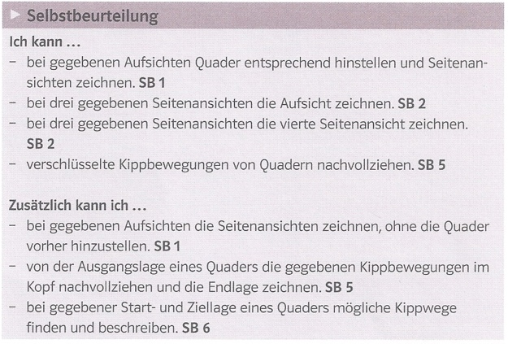

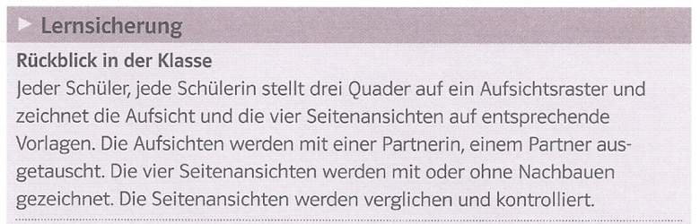

Hinweise zur Umsetzung:
Kriterienbasierte Beurteilungsanlässe können auch für die Lernstandserhebung und Wiederholung genutzt werden. Im vorliegenden Beispiel zur Raumorientierung kann der Bedarf für die Bearbeitungstiefe der Lernumgebungen 10 "Geobrett" und 20 "Rauminhalte" sowie das Training der Kopfgeometrieübungen "Quader kippen" und "Ansichten" abgeschätzt werden (siehe auch gleiches Beispiel zum "Schweizer Zahlenbuch 5").
Beurteilt werden Beobachtungen zur richtigen Aufstellung von Quadern und Produkte in Form von Zeichnungen mit Seitenansichten und Aufsichten.

Name: Datum: _______________

Beurteilungsanlass: Quaderansichten (LU 5) Kompetenzbereich: Form & Raum
Handlungs-  aspekt | Kriterien für die Grundanforderungen  Ich kann … | Selbst- einschätzung | Fremd- einschätzung
Mathematisieren & Darstellen | A drei Quader auf ein Raster stellen und die Aufsicht sowie die vier Seitenansichten zeichnen.
Mathematisieren & Darstellen | B zur Aufsicht (von einer Kollegin oder einem Kollegen) die Quader richtig aufstellen, die vier Seitenansichten zeichnen und vergleichen.
Mathematisieren & Operieren | C zu drei Seitenansichten die drei Quader richtig aufstellen und die Aufsicht zeichnen.
Handlungs-  aspekt | Kriterien für die erweiterten Anforderungen  Ich kann … | Selbst- einschätzung | Fremd- einschätzung
Mathematisieren & Darstellen | D zu drei Seitenansichten die Aufsicht zeichnen, ohne die Quader zur Hilfe aufzustellen.
Mathematisieren & Darstellen | E zu einer Aufsicht die vier Seitenansichten zeichnen, ohne die Quader zur Hilfe aufzustellen.
Symbole für die Einschätzungen: − nicht erfüllt ∼ teilweise erfüllt + vollständig erfüllt
Gesamtbeurteilung durch die Lehrperson: ▢ ungenügend ▢ genügend ▢ gut ▢ sehr gut
Kommentare zur Selbsteinschätzung:

Rückmeldung der Lehrperson:

